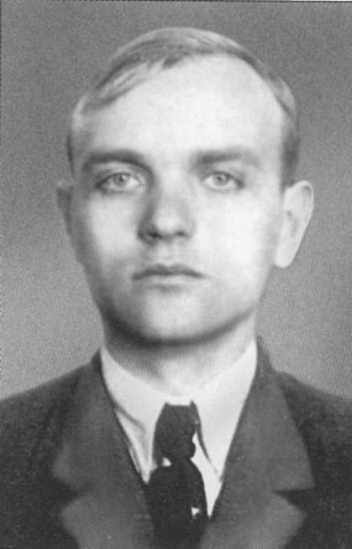
Константин Лукич Ефремов
Родился 15.05.1910г. в деревне Заводской хутор Чернского района Тульской области, расстрелян Гестапо в Германии в 1943г.

Военный инженер 2-го ранга (майор), советский разведчик-нелегал, резидент Бельгийской и Голландской сети «Красной Капеллы» псевдоним - Эрик Йернстрем, «Паскаль»
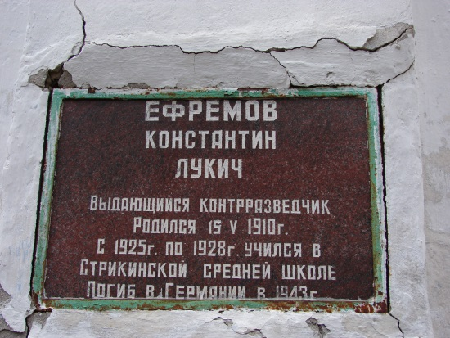
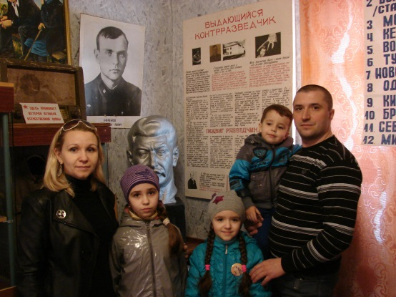

На здании Стрикинской школы Арсеньевского района Тульской области установлена мемориальная плита, в Арсеньевском, Чернском краеведческих музеях Тульской области и Военной академии радиационной, химической и биологической защиты им. Маршала Советского Союза С.К. Тимошенко установлены стенды, посвященные славной жизни и боевой деятельности выдающегося разведчика.
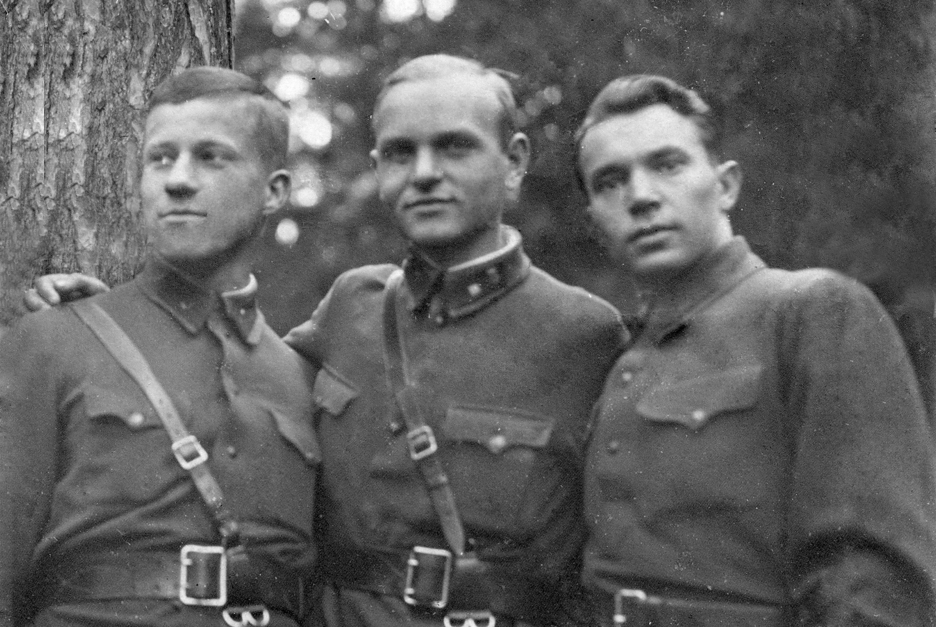
На фото слева-направо: генерал-майор Главного Разведывательного Управления Никольский Виталий Александрович, советский разведчик Ефремов Константин Лукич, Васильченко Н.

Прапрадедушка Кондрашиной Кристины 6 «Б» МБОУ «Лицей»,
Кондрашиной Дарьи 1 «В» МБОУ СОШ №1 г. Новомосковск Тульской области, 2015г.

